Загадывание загадок о цветах
Задачи:
— активизировать знания об основных особенностях внешнего вида и произрастания цветов;
— развивать умение логически мыслить, выделять признаки, по которым можно определить отгадку, делать умозаключения;
— развивать речь.
* * *
В белой шапке стоит дед,
Если дунешь, шапки нет! (Одуванчик.)
* * *
Если я отправлюсь в путь,
Он посмотрит на меня
И шепнет мне: «Не забудь
Про родимые края!»
Голубой цветочек хрупкий,
Он зовется... (незабудкой).
* * *
Вдоль дороги у межи
В золотистой спелой ржи,
Словно синий глазок,
Смотрит в небо... (василек),
* * *
Пахучая и нежная,
Она, как королева.
Хоть телом и колючая,
Но средь цветов все ж первая. (Роза.)
* * *
Цветем одно мы лето
И украшаем сад.
На бархат мы похожи,
Нам каждый будет рад. (Бархатцы.)
* * *
Знакома с детства каждому
Их белая рубашка.
С середкой ярко-желтой
Что за цветок? (Ромашка.)
* * *
Зовут нас, словно девочку,
Мы цветики-малышки.
Бордюры из малышек
В саду совсем не лишние. (Магаритки.)

Загадки про насекомых

Он с друзьями под кустом
Смастерил огромный дом.
Тащит ветку он из леса
Больше собственного веса. (Муравей.)

Мы сорвать цветок хотели,
А лепесточки улетели. (Бабочка.)

На лугу весь день стрекочет.
Он сказать нам что-то хочет. (Кузнечик.)

Красная спинка,
Чёрные горошки.
Вы меня найдёте
На любой дорожке. (Божья коровка.)

Полосатый вредный жук
Сильно портит всё вокруг.
Он картошку любит,
Растения губит. (Колорадский жук.)

Загадки про птиц
.
Вы ответьте-ка, кто знает:
Какая птица не летает?
Орёл, ястреб, журавль, пингвин. (Пингвин.)

Скажите, на дворе на птичьем
Кто важно ходит, горд своим обличьем?
Жаворонок, воробей, индюк, скворец. (Индюк.)

Сказать вам громко разрешаю:
Какая птица самая большая?
Аист, страус, журавль, пингвин. (Страус.)

Разучите стихи о лете
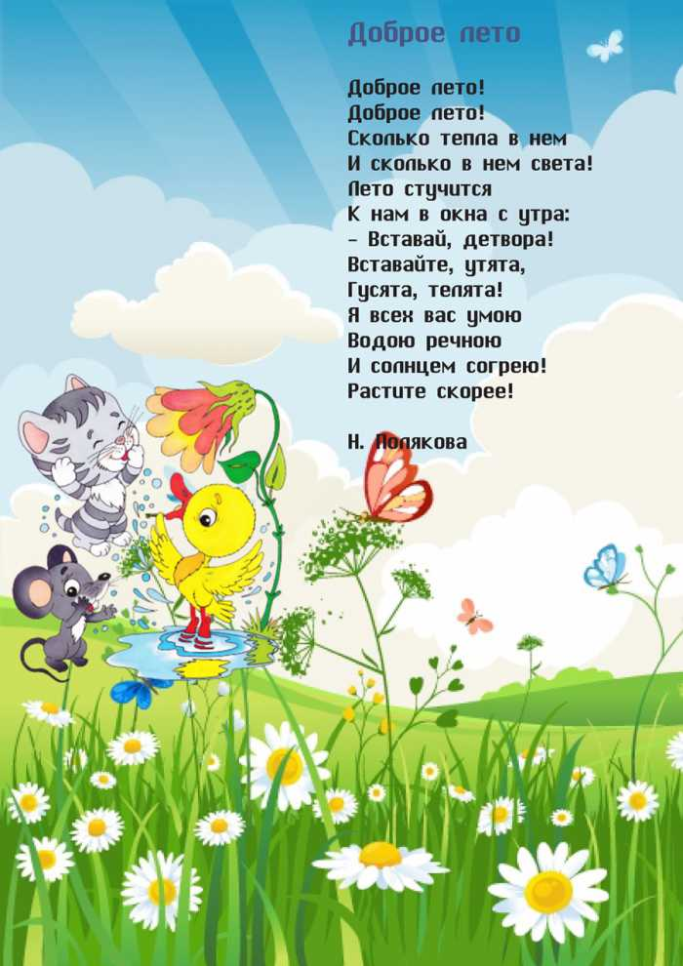

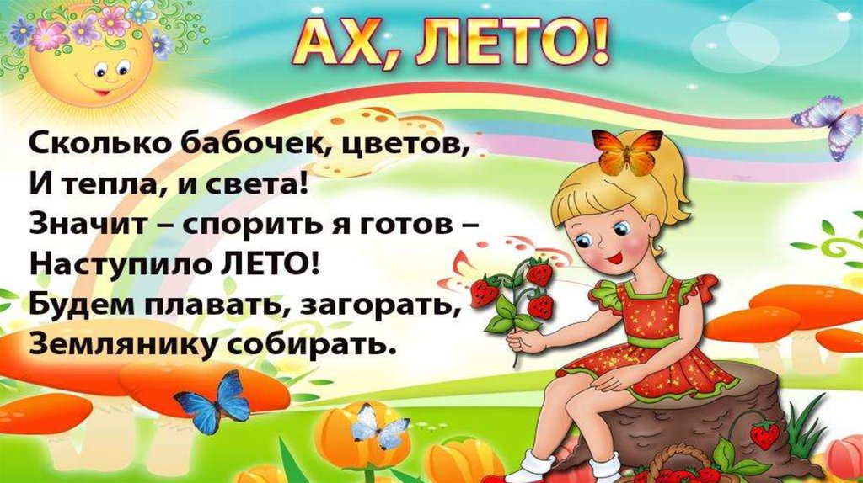
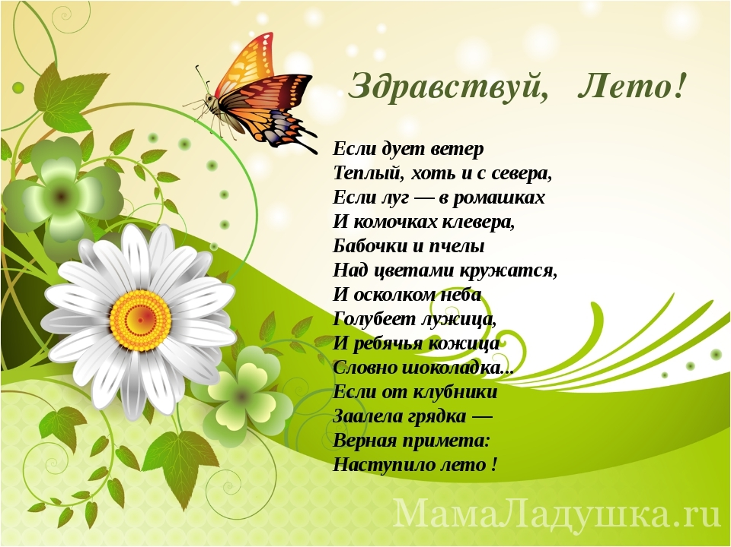

Детская литература для средней группы по теме «Здравствуй лето» (чтение)
Цель: закреплять умение слушать литературное произведение.
- В Катаев «Дудочка и кувшинчик»
Цель: воспитывать любовь к художественной литературе; развивать умение слушать произведение до конца; учить оценивать поступки героев.
- В Сутеев «Под грибом»
Цель: учить детей понимать характеры и поступки героев; развивать фонематический слух.
- К Ушинский «Спор деревьев»
Цель: учить слушать рассказ; выделять главную мысль рассказа; развивать умение оценивать поступки героев; воспитывать усидчивость.
- обр. М. Горького; «Война грибов с ягодами»
Цель: учить детей чувствовать и понимать характер образов произведений; взаимосвязь описанного с реальностью; развивать речевую активность.
- В Катаев «Цветик-семицветик».
Цель: учить понимать образное содержание и идею сказки, передавать структуру сказки с помощью моделирования. Воспитывать эмоциональное восприятие сказки; учить понимать и оценивать характер героев.
- Сказка Н. Павловой «Земляничка». Драматизация сказки детьми.
- В. Сутеев «Под грибом».

Произведения для пересказа.

Лиса
В сосновом лесу вырыла глубокую нору лисица.
Ещё ранней весною здесь, в норе родились слепые маленькие лисенята.
Каждый день уходит лисица за добычей, оставляет в норе лисенят. Подросли, окрепли рыжие лисенята, стали выходить из тесной тёмной норы. Привольно играть и резвиться в лесу под деревьями, кувыркаться по мягкому моху.
Хоронясь за деревьями, возвращается с добычею старая лисица.
Жадно набросятся на добычу голодные лисенята.
Быстро растут, много едят бойкие лисенята.

Над рекой
По берегам реки — сосновый бор.
Дует над рекой ветер. Плещут в берег шумные волны. Гуляют по волнам седые барашки-беляки.
Взлетел над волнами огромный орлан-белохвост. Держит в когтях живую, трепещущую рыбину.
Умеют ловить рыбу зоркие орланы. С огромной высоты камнем бросаются на волны, цепко схватывают добычу.
В самых больших лесах на вершинах высоких деревьев устраивают гнёзда орланы. Много всяческой добычи приносят прожорливым птенцам.
Далеко видят зоркие и сильные орланы. Под самыми облаками парят они в ясные дни. Хорошо видят, где спрятался в траве, прижав уши, зайчонок, где всплеснула над волнами рыба, где на лесную вырубку вывела свой выводок осторожная глухарка-мать.
Сказки на ночь

Словацкая народная сказка "У солнышка в гостях"
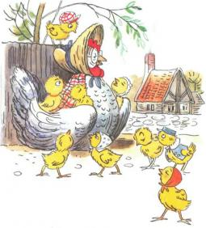
Однажды большая туча занавесила небо. Солнце три дня не показывалось.
Заскучали цыплята без солнечного света.
— Куда это солнышко девалось? — говорят. — Нужно его поскорее на небо вернуть.
— Где же вы его найдете? — закудахтала наседка. — Разве вы знаете, где оно живет?
— Знать-то мы не знаем, а кого встретим, того спросим, — ответили цыплята.
Собрала их наседка в дорогу. Дала мешочек и сумочку. В мешочке — зернышко, в сумочке — маковинка.
Отправились цыплята. Шли-шли – и видят: в огороде, за кочаном капусты, сидит улитка. Сама большая, рогатая, а на спине хатка стоит.
Остановились цыплята и спрашивают:
— Улитка, улитка, не знаешь ли, где солнышко живет?
— Не знаю. Вон на плетне сорока сидит — может, она знает.
А сорока ждать не стала, пока к ней цыплята подойдут. Подлетела к ним, затараторила, затрещала:
— Цыплята, куда вы идете, куда? Куда вы, цыплята, цыплята, идете, куда?
Отвечают цыплята:
— Да вот солнышко скрылось. Три дня его на небе не было. Идем его искать.
— И я пойду с вами! И я пойду с вами! И я пойду с вами!
— А ты знаешь, где солнышко живет?
— Я-то не знаю, а заяц, может знает: он по соседству, за межой, живет! — затрещала сорока!
Увидел заяц, что к нему гости идут, поправил шапку, вытер усы и пошире ворота распахнул.
— Заяц, заяц, — запищали цыплята, затараторила сорока, — не знаешь ли, где солнышко живет? Мы его ищем.
— Я-то не знаю, а вот моя соседка утка, — та, наверно, знает; она около ручья в камышах, живет.
Повел заяц всех к ручью. А возле ручья утиный дом стоит и челнок рядом привязан.
— Эй, соседка, ты дома или нет? — крикнул заяц.
— Дома, дома! — закрякала утка. — Все никак не могу просохнуть — солнца-то три дня не было.
— А мы как раз солнышко идем искать! — закричали ей в ответ цыплята, сорока и заяц. — Не знаешь ли, где оно живет?
— Я-то не знаю, а вот за ручьем, под дуплистым буком, еж живет — он знает.
Переправились они на челноке через ручей и пошли ежа искать. А еж сидел под буком и дремал:
— Ежик, ежик, — хором закричали цыплята, сорока, заяц и утка, — ты не знаешь, где солнышко живет? Три дня его не было на небе, уж не захворало ли?
Подумал еж и говорит:
— Как не знать! Знаю, где солнышко живет. За буком — большая гора. На горе — большое облако. Над облаком — серебристый месяц, а там и до солнца рукой подать!
Взял еж палку, нахлобучил шапку и зашагал впереди всех дорогу показывать.
Вот пришли они на макушку высокой горы. А там облако за вершину уцепилось и лежит-полеживает.
Залезли на облако цыплята, сорока, заяц, утка и еж, уселись покрепче, и полетело облако прямехонько к месяцу в гости. А месяц увидел их и поскорее засветил свой серебряный рожок.
— Месяц, месяц, — закричали ему цыплята, сорока, заяц, утка да еж, — покажи нам, где солнышко живет! Три дня его не было на небе, соскучились мы без него.
Привел их месяц прямо к воротам солнцева дома, а в доме темно, света нет: заспалось, видно, солнышко и просыпаться не хочет.
Тут сорока затрещала, цыплята запищали, утка закрякала, заяц ушами захлопал, а еж палочкой застучал:
— Солнышко-ведрышко, выгляни, высвети!
— Кто под окошком кричит? — спросило солнышко. — Кто мне спать мешает?
— Это мы — цыплята, да сорока, да заяц, да утка, да еж. Пришли тебя будить: утро настало.
— Ох, ох!.. — застонало солнышко. — Да как мне на небо выглянуть? Три дня меня тучи прятали, три дня собой заслоняли, я теперь и заблестеть не смогу…
Услыхал про это заяц — схватил ведро и давай воду таскать. Услыхала про это утка — давай солнце водой умывать. А сорока — полотенцем вытирать. А еж давай колючей щетиной начищать. А цыплята — те стали с солнышка соринки смахивать.
Выглянуло солнце на небо, чистое, ясное да золотое. И всюду стало светло и тепло.
Вышла погреться на солнышке и курица. Вышла, закудахтала, цыплят к себе подзывает. А цыплята тут как тут. По двору бегают, зерна ищут, на солнышке греются.
Кто не верит, пусть посмотрит: бегаю по двору цыплята или нет?
Сказка "Замечательная пора".
Все в природе меняется. Яркая и дождливая осень уступает место морозной и вьюжной зиме. За зимушкой зимой приходит зеленая красавица весна. Но вот и весне-красне приходит время уйти. А за ней лето красное тут как тут, только его и ждали.
А лето-то ждали все обитатели волшебного леса.
Первым делом звери лесные обрадовались. Маленькие новорожденные лисята, из нор повылезали и играют довольные на солнышке. И волчата тут как тут. Только им не до игры. Их мама волчица охотиться учит. А вот медвежата подальше в лес ушли и стали кушать все, что на пути попадется- это они так жир к зиме накапливать стали, чтоб спать потом не холодно было. Хорошо зверям летом -корма много, тепло, хорошо.
А птицы тоже рады-радехоньки теплому солнышку. Щебечут без умолку на все голоса, заслушаться можно. Но птичкам не только петь да летать с ветки на ветку нужно, их в гнездах маленькие птенчики дожидаются, которых кормить и согревать нужно. Ну да это не проблема- летом корма видимо-невидимо и жучков и паучков и стрекоз всяких. Довольны птички.
А насекомые? У них летом работы много. Муравьи в муравейнике копошатся, яички откладывают и потомство выводят, пчела мед полезный собирает, гусеницы в бабочек превращаются, а дождевой червяк землю в огородах рыхлит. Все пользу приносят -ведь лето пролетает быстро, а там и в спячку пора.
А цветочки-то, цветочки- бутоны свои распустили и так и манят своим ароматом, насекомых за нектаром приглашают. А на полянках ягодки из травки выглядывают, прямо в рот просятся. Красота-то какая, а аромат какой стоит!!!
Да и человек лету теплому рад. На речке купается, ягоды собирает, на солнышке греется. И всем-всем хочется, чтобы эта замечательная пора никогда не заканчивалась.

